

0

Conception de l'extension "CEN 14757"
pour QGIS 2

Extension pour la réalisation de plans d'échantillonnage piscicole en plan d'eau à l'aide de filets multimailles selon la norme européenne éponyme.

Pêche en plan d’eau
Délégation Bourgogne Franche-Comté (2014-2015)

Rapport sur le projet professionnel de réalisation d'une extension pour QGIS 2.x pour l'obtention du Certificat d'Etudes Avancées (CEA) d'AgroParisTech en géomatique.

Rédacteur :
Jean-Christophe Baudin

Juin 2015

Remerciements :
Je tiens à adresser mes plus vifs remerciements,
En premier lieu à Monsieur Julien Bouchard, le responsable de l'unité connaissance de la délégation de l'ONEMA Bourogne Franche Comté, pour son soutien et sa compréhension de l'outil géomatique sans l'idée initiale duquel l'outil n'aurait pas été développé.
En second lieu à Monsieur Christophe Masse, - Conseiller en Management des Systèmes d'Information Géographique - SG/SPSSI/CPII/DOSE/CAS, sans les publications, documents de travail et surtout formations duquel je ne saurais dire si j'aurais su réaliser un plugin suffisamment vite pour que le projet aboutisse.
Enfin aux personnels de l'ONEMA, mes collègues, qui ont bien voulu tester et critiquer ma production pour la faire progresser, en particuliers Messieurs Jean-Michel Foissy, technicien de l'unité connaissance à l'antenne d'Aix en Provence de la délégation PACA de l'ONEMA, et Laurent Ratineau - géomaticien de cette même délégation.
Sommaire

1. Introduction 8
2. Apports, utilisation et évolution des moyens géomatiques pour la réalisation de plans d'échantillonnage piscicole selon la norme européenne CEN 14757. 10
2.1. Présentation du protocole de pêche basé sur la norme CEN 14757 10
2.2. Matériel utilisé 10
2.3. Plan d’échantillonnage 11
2.4. Critiques et limites des premières méthodes de réalisation des plans d'échantillonnage 13
3. La conception d'une extension "métier" sous QGIS 15
3.1. Acquisition des compétences nécessaires et des pré-requis: 15
3.2. Une première expérience de développement d'extension simple: 16
3.3. De la nécessité d'établir un "cahier des charges" même succinct : 17
3.4. Le cahier des charges de l'extension CEN 14757: 17
3.5. Etablissement de la liste des étapes et actions principales et des briques de code à concevoir pour répondre à la commande en les décomposant en tâches élémentaires. 18
3.6. Remarques sur l'architecture du plugin et son installation et comment lire le code qui le compose : 19
4. Les grandes parties du programme principal et focus sur certains "blocs" fonctionnels de l'extension : 21
4.1. La succession des commandes qui correspondent aux grandes parties du programme: 22
4.2. Comment intégrer le tableau de l'abaque qui établie le nombre de filets à poser par states de profondeurs suivant la superficie du lac et les données bathymétriques provenant de la couche initiale ? 23
4.3. Comment identifier la valeur de profondeur maximale en parcourant la table attributaire? 24
4.4. Comment "rassembler" les polygones multiples qui peuvent constituer les surfaces correspondantes à une strate de profondeur ? 25
4.5. De la difficulté d'imbriquer les boucles pour effectuer les tirages aléatoires des positions des points de pose en tenant compte des tirages déjà effectués: la fonction Echantillonne cœur de l'extension ! 26
4.6. Comment est générée aléatoirement la position d'un point de pose ? 28
5. Premiers retours d'expérience et demande d'évolution du code 29
5.1. Une modification du choix de la donnée d'entrée nécessaire 29
5.2. Conséquences sur la liste des tâches élémentaires et conception des éléments de code ad hoc 30
5.3. Des procédés utiles pour travailler sur une extension: 32
6. Discussions et focus autour d'éléments de code et perspective d'évolution de l'outil 33
6.1. Choix de la distance inter points. 33
6.2. Choix de la répartition des filets par jour et par strates 33
6.3. Comment gérer les bathymétries incompatibles avec les préconisations de l'abaque. 34
6.4. Critique de la structure du plugin 35
6.5. Perspectives d'évolutions de l'extension 35
7. Conclusions 36
8. Sources Bibliographiques et Webographie 37

Introduction
L’application de la Directive Cadre sur l’Eau (DCE) impose aux états membres l’atteinte du bon état écologique des masses d’eau naturelles, ou le bon potentiel pour les masses d’eau fortement modifiées.
Le programme de surveillance de la DCE met en œuvre différents réseaux visant à contrôler la situation, notamment l’atteinte de ces objectifs.
Parmi ces réseaux comptent :
- Le réseau de contrôle et surveillance (RCS), qui vise a établir un état des lieux général en étudiant, au niveau national, 50 % des plans d’eau de plus de 50 ha.
- Le réseau de contrôle opérationnel (RCO), qui cible des masses d’eau pour lesquelles des pressions sont connues et qui présentent un risque de non atteinte des objectifs environnementaux (RNAOE). L’échantillonnage de ces masses d’eau constitue un état initial afin de pouvoir par la suite mesurer l’impact des mesures prises sur ces masses d’eau. Des échantillonnages complémentaires seront mis en place à minima tous les 3 ans après la mise en œuvre des mesures

Parmi les nombreux paramètres descripteurs de l'état des masses d’eau, dans les paramètres biologiques, figure le poisson. L’ONEMA s’est vu confié à sa création la réalisation des échantillonnages relatifs à ce paramètre tant sur les cours d'eau que sur les plans d'eau.
En ce qui concerne les plans d'eau, les échantillonnages poisson se font via l’application de la méthode de pêche aux filets maillants normalisée CEN 14757.
La préparation des plans d'échantillonnage prévus par cette méthode est une tâche relativement chronophage et répétitive. La recherche d'une meilleure efficience a conduit à penser une certaine automatisation du traitement géomatique de cette tâche.
La conception et le développement d'un outil géomatique sous la forme d'une extension QGIS développée en python ont été définis comme sujet de stage appliqué en milieu professionnel pour l'obtention par l'auteur du Certificat d'études avancées d' AgroParisTech en géomatique.

Le présent rapport, après un rappel du cadre et de la démarche du CEA en géomatique, présente l'historique de la conception à l'évolution d'un outil géomatique performant sous QGIS v2.X pour établir les plans d'échantillonnages piscicoles. Cet outil est une extension ou "plugin" pour les anglophones, c'est-à-dire une solution, qui une fois installée, ne nécessite qu'une connaissance minime des fonctionnalités du logiciel SIG de part le niveau d'interfaçage et d'ergonomie qu'elle permet.
Ce rapport est divisé en 6 parties, tant les aspects à décrire pour appréhender un tel sujet sont multiples. Il commence par présenter les contraintes fixées par la norme et les moyens SIG employés avant le développement de cette extension. Il présente ensuite la démarche de conception et les discussions et choix retenus pour définir les fonctionnalités de l'extension ainsi que son évolution. Certains éléments clefs du code (développés en python) développés pour répondre à la commande sont détaillés et font l'objet de "focus" soit qu'ils donnent à voir des "astuces" de programmations générales mais significatives soit qu'ils révèlent les solutions logiques utilisées propre au seul problème posé pour cette extension. Enfin, le rapport se conclue par des éléments de réflexion sur la démarche et sur les acquis et la vision métier qu'elle a pu induire.
Nota Bene: les termes "extension" et "plugin" seront employés indifféremment pour qualifier l'outil développé en python pour QGIS 2.x.

Apports, utilisation et évolution des moyens géomatiques pour la réalisation de plans d'échantillonnage piscicole selon la norme européenne CEN 14757.

Présentation du protocole de pêche basé sur la norme CEN 14757

Le protocole de pêche basé sur la norme CEN 14757 vise à connaître sur les plans d’eau échantillonnés l’occurrence des espèces, les abondances et biomasses relatives ainsi que la structure en taille (âge) des populations de poissons. Mais cela apporte également des informations permettant une estimation de données comparables entre lacs et comparables sur un même lac entre différentes années.

Deux types de zones sont échantillonnés: la zone pélagique, qui apporte une information qualitative sur la répartition des poissons sur l’axe verticale et la zone benthique qui apporte une information quantitative relative à l’ensemble du lac. L’échantillonnage de ces deux zones met en œuvre deux types de filets différents : des filets benthiques et des filets pélagiques.
Les lacs de moins de 10 m de profondeur ne font pas l’objet d’un échantillonnage pélagique.

Matériel utilisé
- Filet benthique
Chaque filet maillant comporte des mailles de 12 dimensions différentes, comprises entre 5 mm et 55 mm (nœud à nœud). Les mailles sont définies selon une série géométrique et le rapport entre les différentes dimensions de mailles est d’environ 1,25.
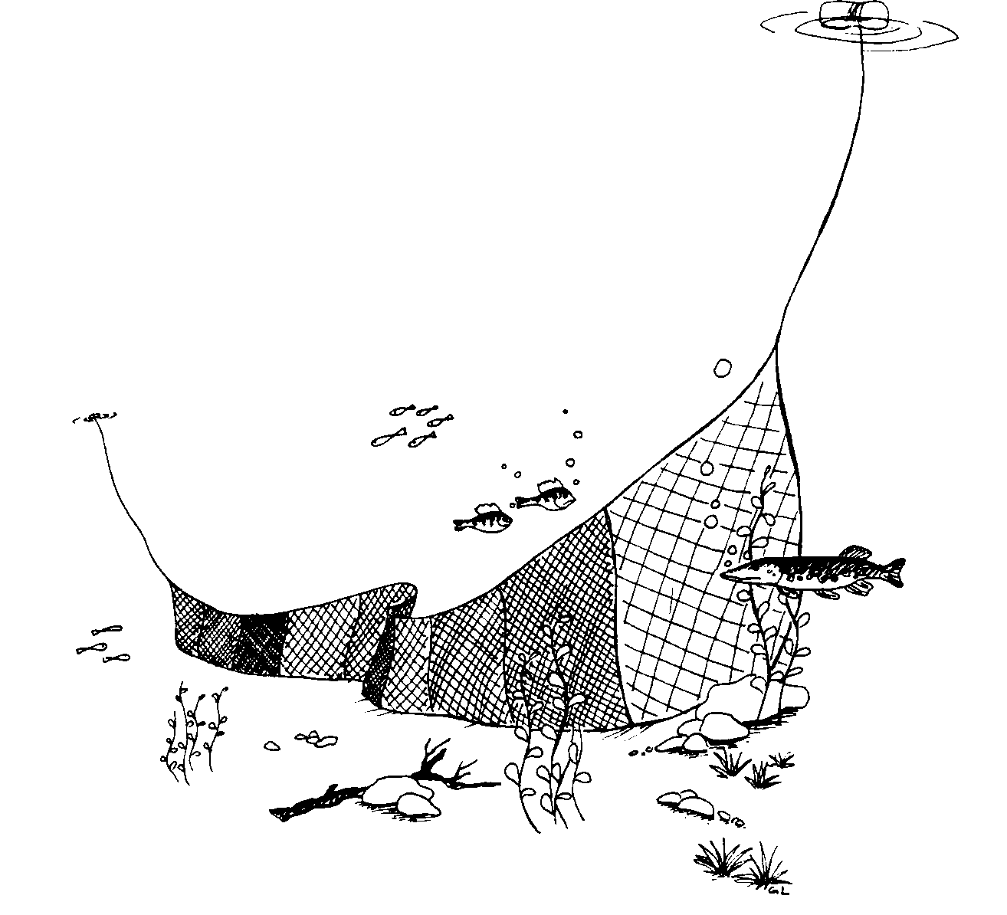
Tous les filets maillants présentent le même ordre de nappes de mailles. Chaque filet présente une longueur de 30 m et une hauteur de 1.5 m.

- Filet pélagique

Les filets maillants utilisés pour l’échantillonnage dans les habitats pélagiques mesurent 6 m de profondeur. Les nappes de mailles sont similaires aux filets maillants benthiques excepté la maille de 5 mm. Chaque filet maillant pélagique présente une longueur de 27,5.

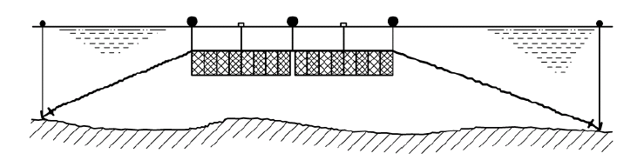

Plan d’échantillonnage

La distribution spatiale des poissons dans un lac n'est pas aléatoire. Elle varie selon les espèces et leur stade de développement et peut aussi être influencée par des disparités de l'habitat. La distribution des poissons n'est jamais constante au cours de l'année, elle varie en fonction de la saison et de la température.
On réalise un échantillonnage stratifié aléatoire pour tenir compte de cette distribution spatiale irrégulière. Le lac est divisé en strates de profondeur et l'échantillonnage est aléatoire dans chaque strate. La localisation de chaque filet dans chaque strate et l'angle de pose par rapport à la berge sont aléatoires. Cette distribution aléatoire est réalisée préalablement à la pêche en utilisant une carte bathymétrique et une grille de coordonnées.
L’effort de pêche à mettre en œuvre est basé sur certaines caractéristiques du plan d’eau, notamment sa surface et sa profondeur. Ces données permettent de connaître le nombre de filets à mettre en œuvre (peut être compris entre 8 et 68) ainsi que le nombre de filets par strate de profondeur.
L'ensemble des ces tâches peut être réalisé sur papier en créant par exemple une grille sur un calque que l'on superpose à une carte bathymétrique ou sont visibles les isobathes des strates de profondeurs à prendre en compte d'après la norme. Reste à tirer littéralement aux dés quelles cases échantillonner pour respecter le tirage aléatoire des points de pose.
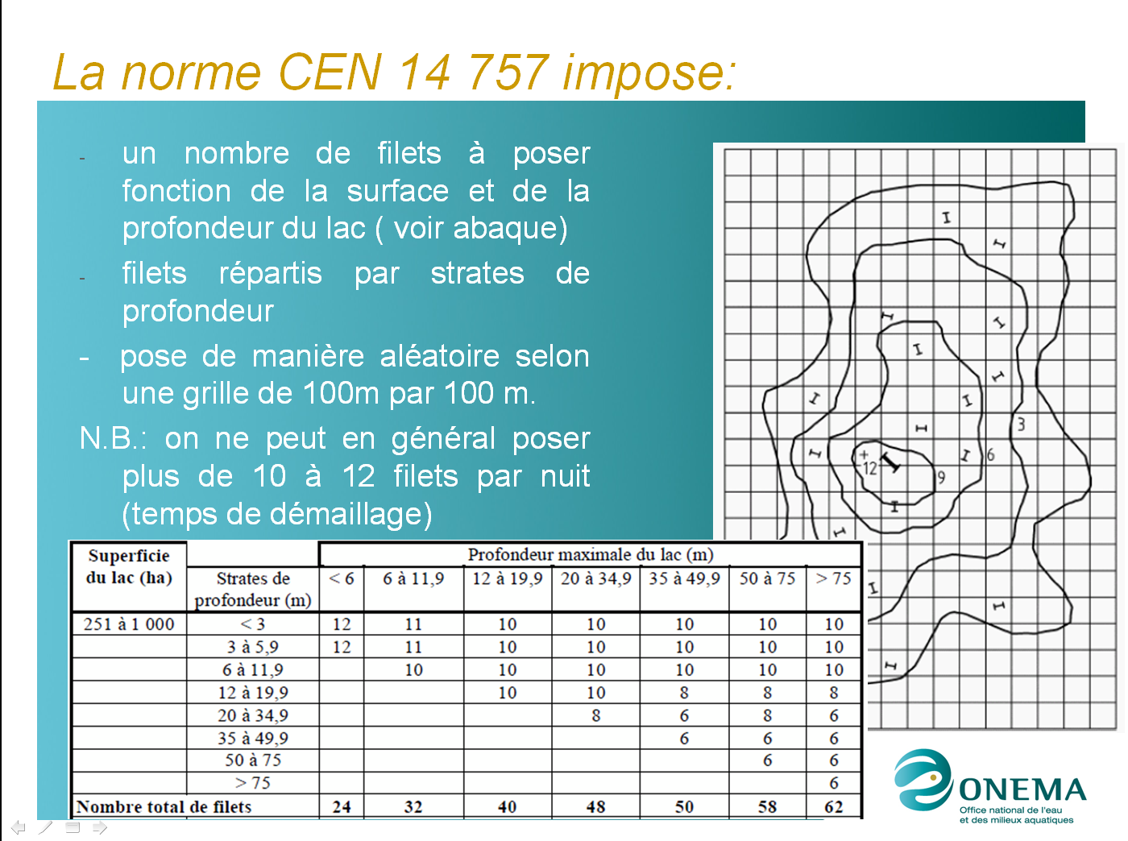

Très vite la réalisation des cartes bathymétriques avec des logiciels de SIG a conduit à générer avec les mêmes outils cet échantillonnage aléatoire, d'abord sous MapInfo. puis sous QGIS à la faveur de son déploiement dans les services de l'ONEMA.
Ainsi, à titre d'exemple, en 2008, sur le lac de Panthier, 24 filets benthiques ont été mis en œuvre sur une durée de 4 jours (3 poses de 8 filets chacune) du 28 au 30 juillet 2008, chaque strate étant échantillonnée à chaque pose. Les strates de 0 à 3 m (8 filets), de 3 à 6 m (8 filets) et de 6 à 12 m (8 filets) ont été échantillonnées selon le plan d'échantillonnage établi avec Mapinfo et présenté ci-après:
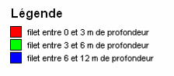
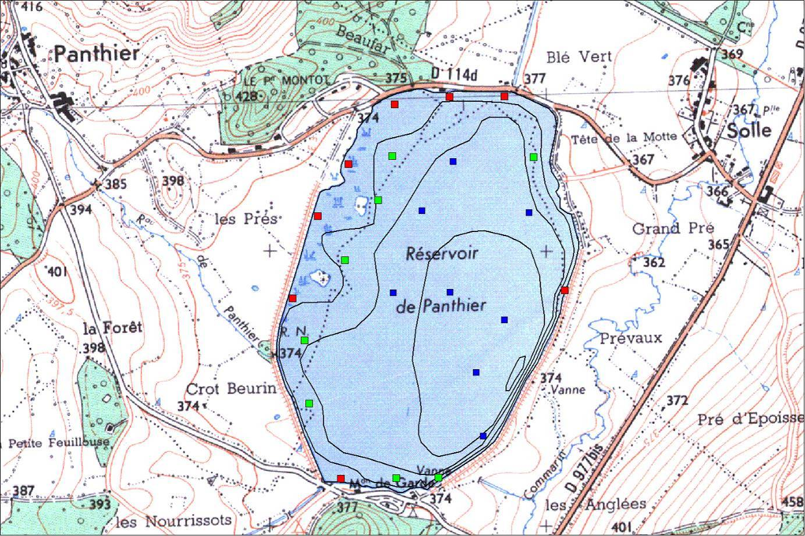

Critiques et limites des premières méthodes de réalisation des plans d'échantillonnage
La constitution de ce plan d'échantillonnage a nécessité un certains nombre d'étapes, en particuliers la création d'une grille dont les éléments sont des carrés de 100 mètres de côté.
Un champ alea est ajouté à la table attributaire de la grille qui contient un nombre entre 0 et 1 généré aléatoirement qui va permettre l'échantillonnage aléatoire. Un classement est alors effectué selon les valeurs de ce champ.
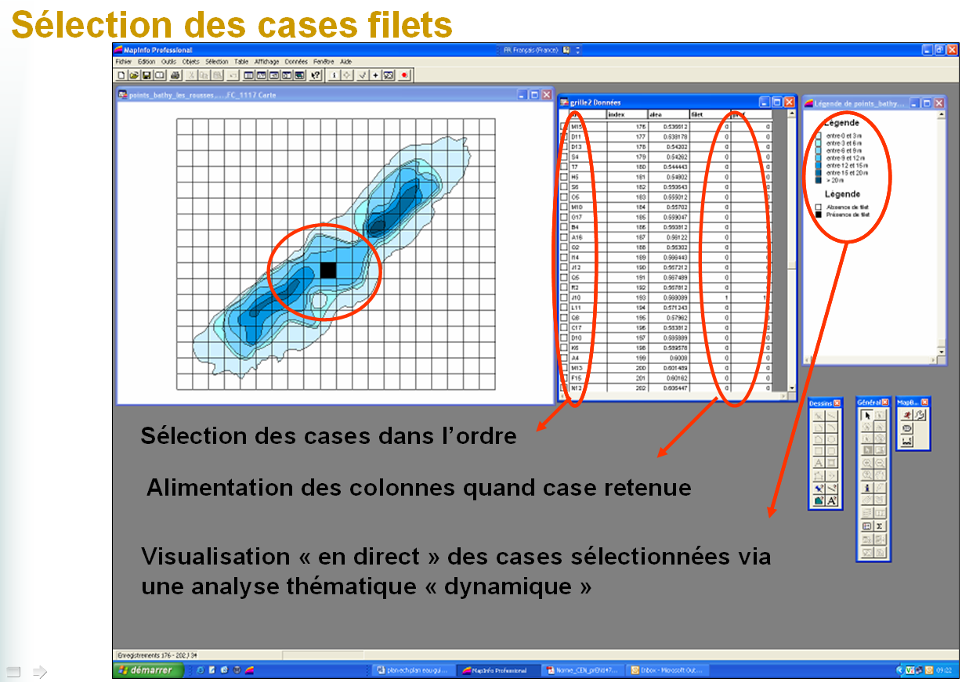

L'opérateur renseigne alors "manuellement" pour chaque carré à quelle strates de profondeur il correspond. Un carré peut recouvrir plusieurs states. Dans ce cas là, on prend la strate la plus représentée dans le carré.
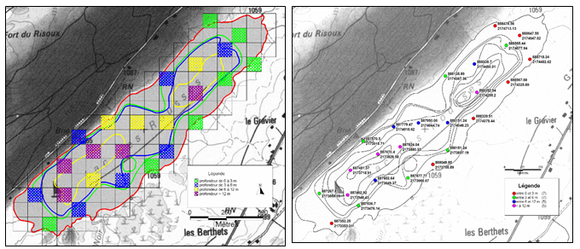

Illustration: utilisation d'une analyse thématique des cases sélectionnées en fonction de la strate de profondeur pour élaboration du plan d'échantillonnage et extraction des coordonnées Lambert 93 de chaque point filet sous MapInfo.

L'opérateur tient le compte du nombre de carrés ainsi attribué pour atteindre le nombre de point de pose conformément aux préconisations de la norme et de l'abaque qui décrit le nombre de filets à déployer par strates de profondeurs. Cette phase peut s'avérer relativement longue pour les grands plans d'eau. Reste enfin, une fois les carrés satisfaisants identifiés, à créer les points de pose du plan d'échantillonnage qui ne sont pas nécessairement aux centroïdes des carrés puisque un carré peut recouvrir plusieurs strates. Enfin on doit effectuer les "croisements géographiques" des points / cases / strates pour affecter tous les attributs nécessaires aux points !
Un tel procédé peut prendre plusieurs heures pour les grands plans d'eau, son automatisation est apparue comme souhaitable puisque de nature à économiser chaque année des heures de travail. En effet, sur le seul bassin Rhône Méditerranée Corse, 51 plans d'eau appartiennent au réseau RCS, 29 au réseau RCO. Chaque plan d'eau est pêché tous les 6 ans. Pour chaque délégation régionale de l'ONEMA c'est une moyenne de 5 plans d'eau qu'il faut suivre annuellement et donc autant de plans d'échantillonnages.
L'ensemble de ces tâches prend environ une heure pour un plan d'eau où on ne doit déployer que 8 filets et jusqu'à une demi-journée pour un plan d'eau avec 68 filets à répartir.

La conception d'une extension "métier" sous QGIS

Acquisition des compétences nécessaires et des pré-requis:
Les pré-requis fondamentaux pour produire une extension pour QGIS sont d'être capable de développer quelques éléments de code simple en langage python et d'être familiarisé à PyQGis, c'est-à-dire aux modules python de QGIS.
Comment et pourquoi ma position et pratique de géomaticien à l'ONEMA m'a permis de développer ces compétences ?
La naissance du projet est entièrement liée à la connaissance de l'outil QGIS et plus particulièrement de la nature des extensions/plugins qui le composent et sont venus "s'y agglomérer" et le compléter/modifier (extensions Ftools et Sextante par exemple). C'est ce que m'a permis notamment la lecture de l'ouvrage Desktop Gis de Gary E. Sherman, et en particulier la partie "A PyQGIS Plugin". Désireux de mieux comprendre mon outil de travail j'avais investi dans cet ouvrage dés ma prise de poste comme "sigiste" en délégation interrégionale à l'ONEMA.
J'ai ensuite commencé à me documenter sur certaines extensions et leur conception et par-dessus-tout à ouvrir et lire le code qui les constituaient.

Une première expérience de développement d'extension simple:
La nécessité de disposer pour les agents de l'OEMA via QGIS des mêmes fonctionnalités de localisation de communes d'après leur nom comme dans "CartoExplorer" m'a conduit à rechercher des solutions dans et pour QGIS. Bien qu'un outil existait pour QGIS permettant en plus de la localisation des communes celle de parcelles cadastrales. Développé initialement par Monsieur Rajerisson – cet outil nommé "localiser parcelle", dans sa forme actuelle nécessite une connexion internet. Or il convenait que les agents de l'ONEMA dispose de cette fonctionnalité hors connexion…Il fallait donc adapter le code de cet outil. La tâche ne paraissait pas insurmontable comme le laissait à penser le document de Monsieur Borel Rémi : "Conception d'un plugin Python pour QGIS" qui utilise justement comme exemple de cours un plugin "localisateur de commune", c'est-à-dire effectuant un zoom écran sur l'emprise du territoire d'une commune. L'exemple de code s'appuyait toutefois sur la saisie du nom de la commune et non sur des listes déroulantes comme dans l'outil localiser parcelle.

Après lecture de cet opuscule et de quelques manuels sur le langage python, téléchargés pour la plupart en ligne, ceux écrits par Monsieur Christophe Masse pour les services du Ministère de l'Ecologie et du Développement Durable m'ont été des plus utiles. J'ai commencé la conception de cette extension adaptée en créant l'interface grâce à QT creator mais tout en me heurtant à une difficulté particulière. Le logiciel QGIS passait de la version 1.8 à la version 2 et le langage python utilisé, et donc certaines fonctions, venaient aussi de changer de version, m'obligeant à rechercher et comprendre dans ce que je pouvais lire ce qui pouvait être utilisé en l'état ou "mis à jour". J'ai achevé la conception de cette première extension après avoir bénéficié de la formation "Pyhton pour QGIS" organisé au CVRH de Macon du 8 au 10 octobre 2013 et conduite par Monsieur Christophe Masse. Ce dernier a su donner à comprendre comment procéder et a fourni notamment les exemples de code pour créer directement en python l'interface du plugin sans avoir recours à QT creator.
Dans la semaine suivant le stage j'achevais l'outil demandé pour QGIS en version 1.8 et version 2.
Je tiens à souligner qu'au-delà d'un investissement personnel certain pour se familiariser avec les bases du langage python, la confiance de ma hiérarchie, et de Monsieur Julien Bouchard a été déterminante. En effet, celui-ci a bien voulu m'autoriser et la formation professionnelle au CVRH et le temps de développement nécessaire.
C'est suite à cet essai concluant, que Monsieur Bouchard, qui est le responsable de l'unité connaissance à la délégation interrégionale Bourgogne Franche-Comté, m'a sollicité pour tenter "d'automatiser" la conception des plans d'échantillonnage lac sous la forme d'une extension QGIS.

De la nécessité d'établir un "cahier des charges" même succinct :

La gestion d'un tel projet nécessite plus que des simples compétences en programmation. Il convient avant tout de définir avec l'utilisateur commanditaire le résultat souhaité en passant par les fonctionnalités souhaitées et jusqu'à définir l'interface attendue en le confrontant aux capacités du développeur. Bref, d'établir un cahier des charges du projet, c'est-à-dire une liste des contraintes à respecter, ainsi en particuliers que d'établir et le point de départ d'un point de vu données d'entrée et le résultat escompté, c'est-à-dire la production attendue de l'extension.

Le cahier des charges de l'extension CEN 14757:
Les attendus de la production de l'outil CEN 14757 ont été définis comme suit:
- Point de départ: il a été décidé de choisir une couche bathymétrique au format ESRI shapefile propre à QGIS. Les isobathes caractérisant cette bathymétrie étant par définition des lignes d'égales profondeurs, la couche géographique contiendrait des lignes correspondant aux profondeurs considérées par l'abaque de la norme CEN 14757.
- Production attendue: l'extension doit produire une couche de point de pose pour les filets benthiques fonction de la surface du lac, de sa classe de profondeur maximale, répartie par strate selon les préconisations de l'abaque et dont la position est générée aléatoirement.
- L'extension doit donc "intégrer" les données de l'abaque de la norme.
- L'utilisateur doit par ailleurs choisir et identifier dans le résultat des poses successives, à des jours différents, et ces poses journalières doivent prendre en compte les différentes strates et ne pas voir concentrées un même jour toutes les points de pose dans une même strate. Il s'agit d'assurer un effort d'échantillonnage aussi égal que faire se peut entre les différents jours de pose. Cette contrainte vient de la capacité opérationnelle des équipes à déployer, relever et démailler les filets posés.
- Une distance d'au moins 200 mètres doit séparer deux points de pose successifs si les filets sont déployés un même jour et d'au moins 100 mètres si les filets sont déployés deux jours différents. Remarque: cette distance de 200 mètres est un choix local qui traduit ce qu'impose réellement la norme avec la méthode utilisant une grille.

En effet, le guide de la norme précise qu'on ne déploiera pas de filets le même jour dans deux carrés contigus de la grille. Comme les éléments de la grille sont des carrés de 100 mètres de côtés et les points de pose sont positionnés dans les carrés, ces derniers sont espacés avec cette méthode d'au moins 100m et "en moyenne" - pour deux carrés espacés par un autre "en sandwich", les points sont séparés de 200 mètres ou, - pour deux carrés espacés par un autre "en diagonale" de 283 mètres (soit la distance entre les centroïdes selon la diagonale d'un carré de 200 mètres de côté). Afin d'éviter les aléas de positionnement voire, de rencontre de filets mal posés, l'espacement entre deux poses a donc été porté à 200 mètres.
Cette phase de discussion et de définition nécessaire n'a pas été sans conséquence. Le choix comme point de départ d'une couche de lignes pour les isobathes allait se révéler très contraignante, et au final peu souhaitable.

Etablissement de la liste des étapes et actions principales et des briques de code à concevoir pour répondre à la commande en les décomposant en tâches élémentaires.

La liste des étapes ou actions principales est la suivante:
- Identifier la couche à traiter.
- Fabriquer à partir des lignes de la couche d'entrée une couche de polygones "imbriqués" par strates.
- Supprimer les éventuelles iles et ilots de cette couche de polygones.
- Calculer la surface du plan d'eau.
- Identifier la profondeur maximale à prendre en compte pour lire l'abaque;
- "Intégrer" l'abaque et lire le tableau de répartition des points de pose imposé.
- Demander à l'utilisateur la répartition du nombre de filets par jour.
- Créer une table de répartition conforme aux spécifications de l'abaque et de l'utilisateur.
- Générer les points de pose aléatoirement selon ces spécifications.
- Produire la couche des points en faisant figurer les coordonnées des points de pose.
Ces étapes et actions principales nécessitent la résolution de divers problèmes logiques et leur traduction en ligne de code, il s'agit de décomposer en tâches ou actions élémentaires une tâche complexe. Il est d'usage de les détailler sous la forme d'un schéma ou algorithme, aussi appelé algorigramme.
Mais la conception d'un algorigramme ne m'était guère permise compte tenu du temps disponible et j'ai du procéder à partir de liste de tâches élémentaires et de schémas rapides. Cette décision m'est venue après une recherche sur la méthode et des moyens de procéder (découverte du freeware Editeur Iso 5807 par exemple). En effet le temps consacré à construire le schéma "au propre" n'apportait pas de gain de temps quant au développement du code et ne facilitait pas nécessairement sa conception compte tenu de la complexité modeste des étapes principales. En d'autres termes je pouvais identifier, penser et visualiser l'ensemble des taches élémentaires de chaque brique sans risque d'en omettre.
A ce stade il convient de lire le code du plugin. Et le présent rapport ne va pas reprendre l'intégralité du code en le commentant. En effet le code est légendé, peut-être et sans doute toujours trop insuffisamment, mais au moins à hauteur de ce qui peut se lire dans les codes des extensions existantes sur le dépôt officiel de QGIS ou du ministère.
En revanche nous détaillerons certains choix et comment nous avons développé et codé les solutions retenues.

Remarques sur l'architecture du plugin et son installation et comment lire le code qui le compose :
Le plugin est constitué d'un dossier nommé CEN_14757 à placer dans un des dossiers utilisés par QGIS 2.x pour stocker les extensions, ce peut-être le dossier "plugins" dans le dossier .qgis2 pour une installation d'une version récupérée en ligne sur http://www.qgis.org/ comme suit:
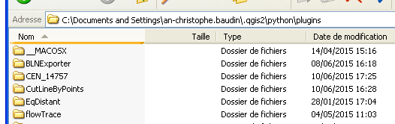
Ou bien, pour une version de QGIS "packagée" par le ministère, le dossier "plugins" correspondant au chemin suivant:
C:\Program Files\QGIS\profil\python\plugins
Remarque: le dossier de l'extension est souvent envoyé une fois compressé, notamment au format ZIP, l'opération de décompression du dossier produit un niveau d'arborescence/d'emboitement non voulu et problématique, de sorte qu'il faut copier le dossier qui se trouve dans le dossier décompressé !
Ce dossier contient tout ce qui est nécessaire au fonctionnement de l'extension:
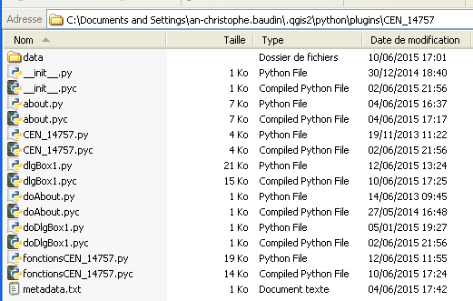

Chaque fichier.py peut être lu avec le programme IDLE qui est l'interface (développée elle-même en python) installée avec le module Python de QGIS ou tout aussi facilement avec un éditeur de texte capable de reconnaître ce langage comme Notepad+. Ce dernier logiciel permet à mon gout de colorier certains éléments de code et d'augmenter sa lisibilité.
Remarque: en python les commentaires sont signalés par le figuré # en début de lignes ou entre triple guillemets """ """" pour des blocs de texte plus conséquents, par exemple:
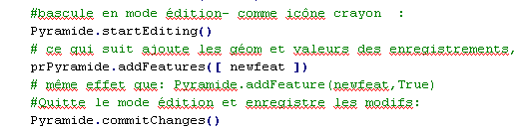
En particulier les parties non triviales, comme les fonctions opérant des traitements "logiques", dans lesquelles s'imbriquent tests d'hypothèses et boucles, ont fait l'objet d'un effort de légende de ma part pour les rendre intelligible à tout lecteur. J'ai choisi de laisser aussi toutes les QmessageBox dont j'ai pu faire usage pour vérifier l'exécution du code et les résultats des opérations successives. Elles sont immédiatement "ré activables" en supprimant le caractère # en début de ligne:
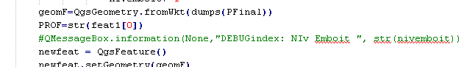

Le dossier "data" contient les images utilisées par le plugin et surtout le fichier AbaqueRepFilets.csv correspondant à l'abaque de la norme CEN 14757.
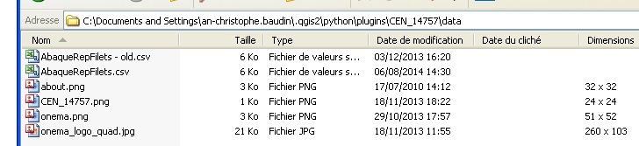
Remarque: dans cette copie écran on voit également un fichier AbaqueRepFilets – old .csv. En effet ce choix d'utiliser un fichier csv pour stocker les tableaux correspondants à l'abaque permet à l'utilisateur de modifier si nécessaire le plan de pose. Pour se faire le fichier original est sauvegardé avec le post fixe "– old" pour le modifier ensuite sans perdre la donnée "initiale". Ceci est un besoin pour des plans d'eau dont la bathymétrie ne permet pas le respect du plan de pose fixé par l'abaque. Ce qui sera expliqué plus loin.

Les grandes parties du programme principal et focus sur certains "blocs" fonctionnels de l'extension :
Les parties significatives du code se trouvent dans les fichiers dlgBox1.py et fonctionsCEN_14757.py.
Le corps du programme où figure le déroulé de tous les blocs fonctionnels est dans le fichier dlgBox1.py. Le code de certains blocs nommés "fonctions" est quant à lui dans le fichier dédié fonctionsCEN_14757.py. Ces fonctions sont "appelées" dans le programme principal.

La succession des commandes qui correspondent aux grandes parties du programme:

Dans dlgBox1.py on peut distinguer différentes étapes principales:

- Imports des modules et extensions utiles au plugin: lignes 1 à 34.
- Création de la fenêtre graphique et de l'interface : lignes 39 à 232, il faut en effet beaucoup de ligne pour paramétrer taille et position des boutons et cartouches de la fenêtre utilisateur.
- Appel à l'utilisateur pour choisir la couche de travail: Fonction "onComboL": lignes 235 à 245.
- Appel de la fenêtre liée au bouton "A propos" qui est une aide utilisateur: Fonction " doAbout" lignes 247 à 249.
- Corps principal du plugin "première partie" - fonction "Run" lignes 251 à 379: qui transforme la couche de base pour exploiter et lire l'abaque. Le code fait apparaître une fenêtre qui permet à l'utilisateur de s'assurer de la bonne lecture de l'abaque et demande enfin la répartition du nombre de filets par jour de pose.

- Corps principal du plugin "seconde partie": fonction " onComboT" lignes 380 à 465 (fin): qui recueille la saisie du nombre de filets par jour de pose permet la fabrication du plan d'échantillonnage et le tirage aléatoire des points de pose: fonction " onComboT" lignes 380 à 465 (fin)

On remarque que des variables sont recalculées à certaines étapes, en particulier "Pech" (le tableau du plan d'échantillonnage) et "NBF" (le nombre total de filets de ce plan), qui sont calculés dans Run et onComboT. En effet je n'ai pas su maitriser cet aspect de la programmation en python qui permet de conserver des variables locales –comprendre créer au sein d'une fonction – pour leur utilisation dans une autre fonction.

Les lignes de code correspondantes:
PEch,NBF=fonctionsCEN_14757.PlanEch(Pmax,surftot,dictPlanEch)
Figurent parmi les étapes significatives du code , à savoir en l'occurrence la lecture de l'abaque en utilisant les valeurs de Profondeur maximale "Pmax", la surface totale du plan d'eau, et l'abaque stockée dans "dictPlanEch", on voit comment une fonction peut retourner à partir d'arguments en entrée, n'importe quel objet python, ici "NBF" le nombre de filets total à poser et surtout dans le dictionnaire "PEch" objet qui contient leur répartition:
PEch,NBF=fonctionsCEN_14757.PlanEch(Pmax,surftot,dictPlanEch)

Une fenêtre dans Run rend ensuite compte de la bonne lecture de l'abaque; puis c'est à l'utilisateur d'entrer la répartition des filets par jour de pose qu'il souhaite, valeurs lues dans onComboT. Une boucle vérifie alors que le total NBF est bien respecté !
Enfin, toujours dans onComboT, on applique à la couche préparatoire finale "Surfaces_uniques_par_classe_de_profondeur", la fonction Echantillonne qui est en quelque sorte le cœur de l'extension et retourne dans "DicoJ" le plan d'échantillonnage demandé que le reste du code traduit dans une couche SIG, ce qui correspond au code suivant :
Avant que de présenter le cœur du programme et plus en détail cette fonction Echantillonne, nous présenterons des extraits du code correspondants aux premières fonctions utilisées.

Comment intégrer le tableau de l'abaque qui établie le nombre de filets à poser par states de profondeurs suivant la superficie du lac et les données bathymétriques provenant de la couche initiale ?

Je pressentais que l'utilisation d'un dictionnaire en python permettrait le stockage et l'utilisation du tableau de l'abaque une fois celui-ci mis à plat- c'est-à-dire retranscrit sous la forme d'une table d'enregistrement unique et non regroupés par classe. Renseigner ce dictionnaire revient donc à lire par exemple un fichier.csv. Mes recherches m'ont vite indiqué le moyen de le faire en python www.python.org, en particuliers, https://docs.python.org/3.0/library/csv.html
C'est ce qui est réalisé dans la fonction " ouvre_csv_abaque" du fichier fonctionsCEN_14757.py.

La faisabilité des modifications de la couche initiale pour en faire des couches de polygones semblait bonne de par ma connaissance des outils des QGIS et notamment leur utilisation depuis l'extension Sextante, devenue Processing, avec l'apparition de QGIS 2.0., la lecture d'Anita Graser dans son article "Vector Geoprocessing with python" m'ayant indiqué la piste à suivre pour utiliser ces outils à partir d'un code en python.

Ainsi, à partir de la couche d'objet lignes, j'ai utilisé les fonctions de processing: "Polygonise" pour obtenir les surfaces des polygones correspondants aux différentes strates de profondeur, puis la fonction "exportaddgeometrycolumns": pour avoir le surfaces des polygones créés.
La succession du reste des commandes est assez explicite, suppression des iles, regroupent des objets géographiques d'une même strate de profondeur…

(lignes 254 à 261 de la première version du plugin):

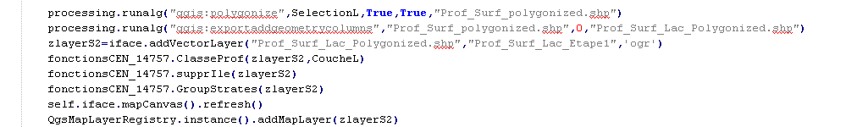

L'utilisateur aura toutefois à veiller à ce que les objets lignes de la couche des isobathes soient inclus les uns dans les autres. Les "recouvrements" ne sont pas possibles. Bien qu'envisageable dans la réalité, comme c'est le cas d'un barrage avec parois verticales ou d'une falaise sous marine en surplomb avec pente supérieure à 90°, on peut aisément adapter les tracés pour satisfaire cette condition et créer des isobathes voisines mais "non chevauchantes".

Comment identifier la valeur de profondeur maximale en parcourant la table attributaire?
Comment déterminer une valeur maximale ou minimale parmi un champ attributaire en python ? La résolution de problème revient à répondre à la question suivante:
Comment utiliser une boucle en effectuant un traitement particulier lors d'une première occurrence d'une condition logique et un traitement différent autrement ?
Il convient d'utiliser une variable particulière pour identifier/tester la première occurrence: ici la variable logique est first. De "True" elle passe à "False" dés qu'un premier cas a été traité.

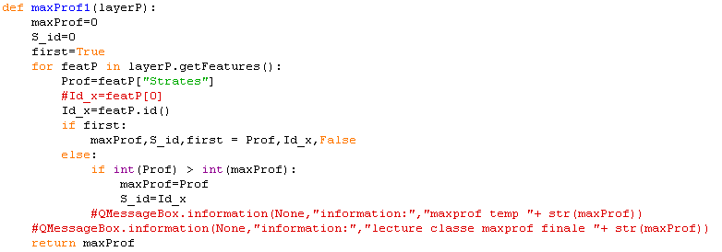

Comment "rassembler" les polygones multiples qui peuvent constituer les surfaces correspondantes à une strate de profondeur ?
Cette question revient à répondre à un cas plus général et utile qui est "comment créer une couche géographique pivot" ? - par analogie avec une table pivot aussi appelée tableau croisé. Il s'agit d'opérer une agrégation de valeurs attributaires et un certains traitements sur les objets géographiques - ici une union de polygones, suivant le pivot "profondeur". Autrement dit l'équivalent d'une requête SQL avec un group by "profondeur" et un ST_Intersection(geom1,geom2) dans le select pour obtenir la géométrie finale.
Exemple du code de la fonction "GroupStrates" qui "rassemble" tous les polygones correspondant à une strate de profondeur donnée:
La fonction "GroupStrates" reçoit en input une couche et renvoie en output une "couche géographique pivot" en fonction du champ profondeur.
Cette fonction utilise un moyen particulièrement puissant et pratique qui est l'usage d'un objet python appelé dictionnaire. L'utilisation du dictionnaire a permis la lecture de l'abaque mais il est utilisé cette fois pour stocker en plus des données attributaires de la couche SIG, les données de géométries, ici au format Wkb ou "Well Known Binary ":
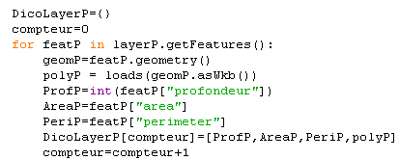

Le code parcourt les attributs de la couche et stocke dans une liste chaque classe de profondeur.
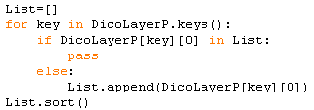
Un nouveau dictionnaire est créé à partir de cette liste et les surfaces agglomérées par "profondeur" viennent y être modifiées en même temps qu'est parcouru le dictionnaire initial. Surfaces et périmètres sont donc sommés à chaque nouvelle occurrence d'une strate donnée et les nombres des objets géométriques par strates sont comptés en même temps que le nouvel objet géométrique est fabriqué avec la fonction union du module shapely :
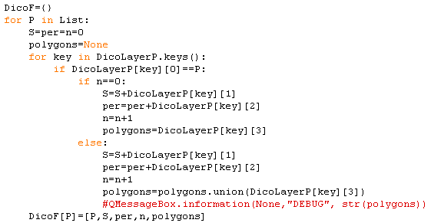

De la difficulté d'imbriquer les boucles pour effectuer les tirages aléatoires des positions des points de pose en tenant compte des tirages déjà effectués: la fonction Echantillonne cœur de l'extension !

La fonction Echantillonne déclarée par "def Echantillonne(NBF,Plan,liste,layerW)" et qui renvoie (instruction "Return" en python placée en fin de fonction) le dictionnaire qui contient le plan d'échantillonnage final "DicoJ" à partir de la couche préparatoire finale "Surfaces_uniques_par_classe_de_profondeur".
La valeur "Liste" contient la liste des nombres de filets par jours de pose entrée par l'utilisateur.
Cette liste des nombres de filets par jour de pose est stockée dans un dictionnaire: DicoNbfiletJour={} pour être manipulée aisément avec des boucles.
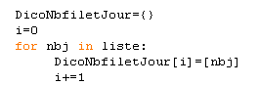
En effet on a donc DicoNbfiletJour[0]=nb de filet du jour 1, DicoNbfiletJour[1]=nb de filet du jour 2, etc …
La fonction Echantillonne crée alors un dictionnaire DicoJ correspondant à la table attributaire finale avec autant de lignes que de points de pose, à laquelle ne manquent que les coordonnées des points de pose. Ce dictionnaire stocke le "tableau" de pose et les clefs de DicoJ sont les numéros des points de pose. Pour chaque point de pose, DicoJ contient (jour,n°du point de pose du jour,n°strate,nom strate,X,Y)
C'est cette partie du code et les boucles logiques qui le composent qui dictent la répartition des filets pour chaque jour et "contient" la stratégie choisie. A savoir pour l'instant placer chaque nouveau point de pose dans une nouvelle strate, jusqu'à "épuisement" du nombre de filets dans certaines classes de profondeur – les derniers filets étant placés dans les classes ayant le plus grand nombre de point de pose restantes:
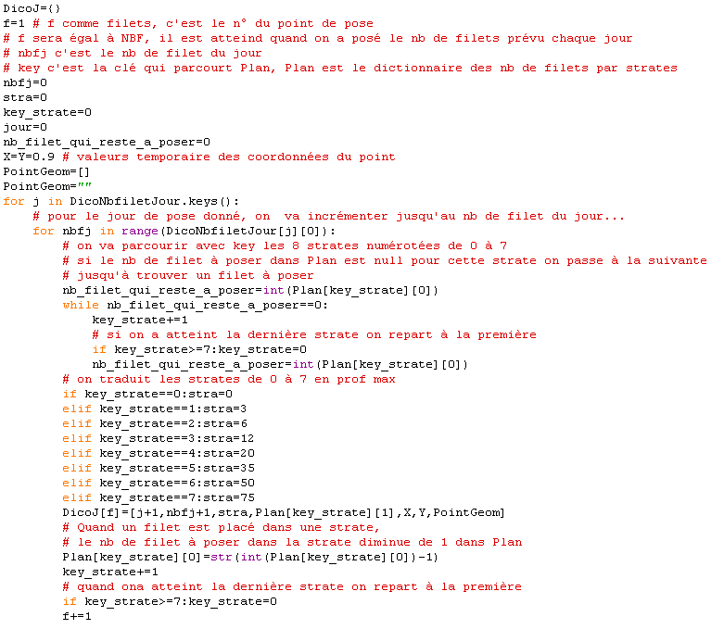
C'est alors que pour chacun de ces points on va effectuer des tirages de coordonnées aléatoires dans l'emprise toutefois des polygones de la couche "Surfaces_uniques_par_classe_de_profondeur".

La fonction Echantillonne appelle une autre fonction "TiragePoint" particulière en ce sens qu'elle utilise la même astuce de programmation déjà vue pour gérer le distingo entre le début d'un traitement et les traitements et tests suivants qui tiennent compte de cette première valeur et encore en ce sens qu'elle s'applique au résultat qu'elle a produit !
En effet le dictionnaire TirageEncours est utilisé comme argument et comme résultat de la fonction TiragePoint !
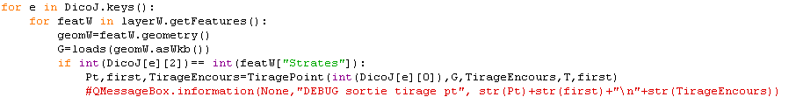

Les autres arguments sont certaines valeurs du dictionnaire DicoJ et la géométrie du polygone de la strate considérée. La récursivité de l'utilisation de TirageEncours permet de considérer les points de pose déjà placés !

Comment est générée aléatoirement la position d'un point de pose ?
On se base sur l'emprise du polygone de la strate de profondeur obtenue grâce à la fonction ".bounds" du module shapely. On ajoute aux coordonnées du coin de l'emprise (xmin, ymin) l'étendue en "largeur" (Xmax-Xmin) et "hauteur" (Ymax-Ymin) multipliées par un nombre entre 0 et 1 produit par la fonction random(). Le point généré est donc dans l'emprise du polygone.
Reste à tester successivement s'il est de plus dans l'objet polygone, puis s'il est à la distance fixée devant séparée un point de pose d'un autre point de pose d'un même jour de pose (ici 200 mètres mais tout aussi bien 241 ou 110 mètres), puis s'il est à la distance fixée devant séparée un point de pose des autre points de pose d'un autre jour de pose (ici 100 mètres).
Les tirages sont réitérés jusqu'à ce que ces conditions soient vérifiées, ce pourquoi on utilise des boucles "while" (c'est-à-dire que tant que les conditions ne sont pas vérifiées on recommence la boucle)!

Il y a bien entendu une faiblesse à ce niveau du code puisque je n'ai pas prévu de close try- exept ou de compteur de nombre d'itérations limites ou de temps limite d'exécution pour sortir de la boucle ! En effet j'ai considéré sans doute trop vite que les utilisateurs de l'extension avaient eu soin de vérifier que les plans d'eau considérés pouvaient tous être traités selon les préconisations de l'abaque. Ce qui n'est pas le cas mais n'est en rien rédhibitoire - nous le verrons plus loin - puisque la prise en compte de ce cas de figure a été pensée et peut être gérée avec cette extension: "A plan d'eau atypique, abaque modifiée" !

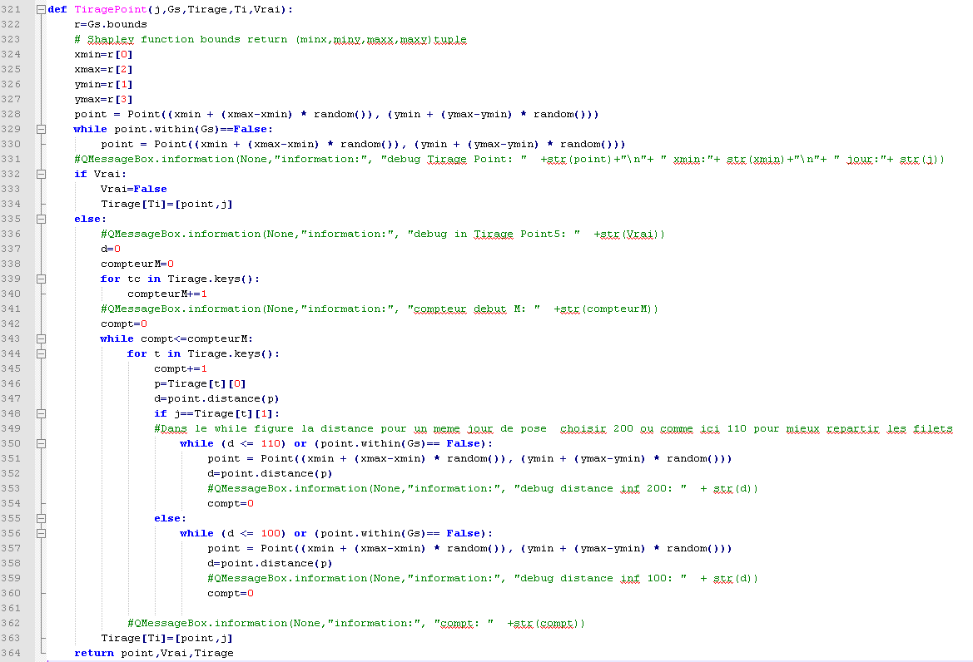

Premiers retours d'expérience et demande d'évolution du code

Une modification du choix de la donnée d'entrée nécessaire

La réalisation d'une couche bathymétrique de base nécessaire à l'extension composée d'objet lignes s'est révélée trop contraignante et finalement inadaptée. En effet, les retours d'expériences ont montré que beaucoup des objets étaient créés avec des erreurs de topologie. Ces erreurs étaient générées notamment "au moment" de fermer la ligne de l'isobathes dans le cas d'une digitalisation d'objets lignes. Souvent aussi les données existantes ou digitalisées étaient constituées d'objets polygones et alors la conversion de lignes vers polygones générait de nombreuses erreurs.
De fait il a été acté que le point de départ devait être une couche de polygones représentant la surface d'une strate de profondeur et l'anneau extérieur de chaque objet polygone correspondant quant à lui stricto sensu à une courbe d'équiprofondeur, une isobathe.

Conséquences sur la liste des tâches élémentaires et conception des éléments de code ad hoc
Il convient de découper les polygones les uns par les autres selon leur "empilement inverse", c'est-à-dire que les strates les plus profondes découpent les moins profondes. L'outil "Dissolve" de processing en première approche permet un tel découpage.
Hélas, s'il existe plusieurs polygones pour une même strate, l'algorithme produit des résultats aberrants. Il m'apparaît après l'échec d'utilisation de dissolve que je dois développer mon propre outil. L'idée d'exécuter une boucle qui "empile" les polygones et les découpent suivant leur inclusion ou niveau d'emboitement va me permettre de résoudre ce problème. L'utilisateur aura toutefois encore à veiller, comme avec les couches d'isobathes composées d'objets lignes, à l'inclusion de chaque objet dans un autre. Les recouvrements ne sont toujours pas possibles.
Le besoin de cet outil est d'ailleurs exprimé sur le "forum mailing-list" des géomaticiens des services de l'état (labo.qgis@developpement-durable.gouv.fr), pour traiter des polygones représentant des zones arborées afin de distinguer clairière et peuplements arborés.
J'en profite pour développer deux extensions métiers autonomes. L'une qui compte en quelque sorte les niveaux "d'inclusion" / superposition des polygones, l'autre qui les découpe en distinguant creux et plein pour traiter le cas des "zones arborées". J'utilise le module python Shapely pour se faire car mes autres tâches professionnelles me conduisent à rechercher une solution sous QGIS pour me doter d'un outil qui exécuterait l'équivalent de la commande SQL ST_ClosestPoint de Postgis et Shapely et ses fonctions idoines m'avaient donné la solution.
L'article de Madame Anita Graser sur gis.stackexchange.com/question/11992 me livre la méthode pour "entrer" un objet géographique dans l'un univers du module Shapely, c'est-à-dire au format Wkb et l'en ressortir en objet géographique QGIS ! Madame Anita Graser donne notamment le lien suivant : http://toblerity.gihub.com/shapely/manual.html#interoperation.
Voilà comment je fais évoluer le code de l'extension CEN pour permettre l'exploitation d'une couche bathymétrique composée non plus de lignes mais de polygones.
Ligne 266 à 327: il s'agit de "boucler" sur l'ensemble des objets et de comparer chacun à tous les autres en déterminant s'il est inclus ou s'il contient celui auquel il est comparé. On compte ainsi son niveau d'emboitement, son degré d'inclusion mais aussi le nombre d'objets qu'il "contient', le nombre d'inclusions. Dans le même temps on s'en sert comme d'un emporte pièce sur tout objet dans lequel il est inclus !
On notera l'utilisation ligne 257 à 259 d'un index spatial pour augmenter la vitesse d'exécution des requêtes et tests des prédicats logiques.
J'en profite pour faire évoluer aussi la fonction qui permet de supprimer les îles en considérant qu'un certain gain de temps est possible au moyen d'un code plus simple basé sur le résultat de l'étape précédente:

Evolution de la fonction "supprIle":
Le code initial utilisait deux boucles: l'une pour identifier l'identifiant unique du polygone de profondeur zéro correspondant aux berges, l'autre pour éliminer les polygones de profondeur zéro n'ayant pas cet identifiant, c'est-à-dire les îles. Dans le but bien entendu de calculer une superficie du plan d'eau exacte.
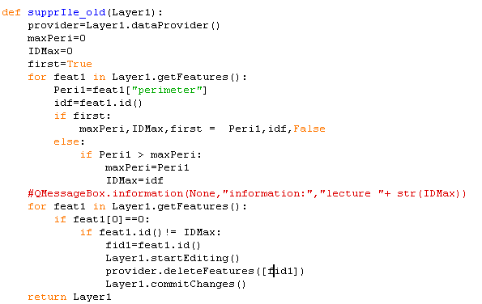
Ce code illustre encore le moyen d'extraire le maximum ou le minimum d'un champ attributaire par une boucle soit sur l'ensemble des objets - getFeatures() - soit sur les attributs sélectionnés – selectedFeatures().

En utilisant le résultat de la fonction "compteur pyramide":
Une île est définie par sa "profondeur" égale à 0 et son niveau d'emboitement "nivemboit" de 1.
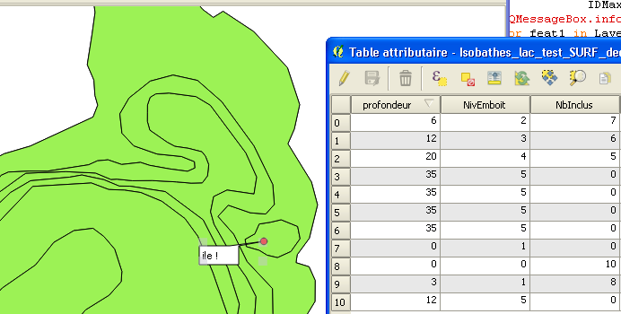
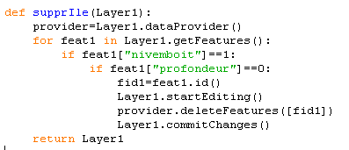

Des procédés utiles pour travailler sur une extension:

Afin de tester les effets de son code, la première remarque est qu'il faut pouvoir le faire "tourner à la main", c'est-à-dire prédire ce que chaque ligne de code produit. Pour s'en assurer il est nécessaire, à chaque étape, de vérifier ce qui "retourné" par les fonctions et opérations effectuées. C'est pourquoi il convient d'user et d'abuser des Qmessage box !
Pour visualiser le résultat il faut bien entendu convertir en chaine de caractères la valeur à afficher str() sinon on ne voit que l'adresse ou est stockée la valeur…

L'extension plugin Reloader permet de recharger instantanément l'extension dont on aurait modifié le code afin de la tester. On n'a - grâce à ce procédé - pas besoin de redémarrer QGIS et de recharger le projet et la couche de test. On sauvegarde la modification du code en enregistrant le fichier.py et on teste immédiatement.

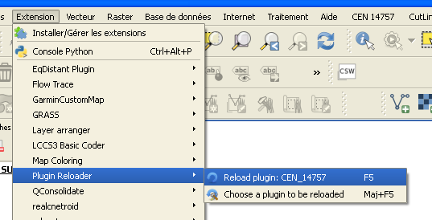

Discussions et focus autour d'éléments de code et perspective d'évolution de l'outil

Choix de la distance inter points.

La mise en œuvre du protocole à pu démontrer le caractère parfois trop contraignant d'une distance inter point de 200 mètres pour un même jour de pose, au-delà des recommandations de la norme. Ce paramètre a pu être ramené à 100 mètres pour certains plans d'eau. Le choix de cette distance pourrait être soumis à l'appréciation de l'utilisateur et faire partie des données qui lui serait demandées.
Ce paramètre est modifiable à la ligne 350 - troisième boucle while - de la fonction TiragePoint) dans le fichier fonctionsCEN_14757.py.

Choix de la répartition des filets par jour et par strates

La mise en œuvre du protocole standardisé d’échantillonnage ne précise pas comment répartir les points de pose entre les différents jours de pose qu'imposent les contraintes matérielles du nombre de filets disponibles et des capacités des équipes à les déployer, relever et surtout démailler. Il est convenu de considérer que l'esprit d'un échantillonnage est de "parcourir" tous les compartiments de l'écosystème et dans notre cas toutes les strates à chaque pose.
Cette logique préside la rédaction du code qui "balaye" les strates s'assurant de positionner un filet dans chaque strates avant de revenir à celles de départ et celles restantes.
Néanmoins rien n'empêche dans la rédaction de la norme de procéder différemment et vouloir par exemple grouper certains jours l'ensemble de l'effort d'échantillonnage d'une classe de profondeurs afin de s'assurer de ce qui pourrait paraître une meilleure image globale du peuplement ichtyologique sur cette strate puisque suite à un effort plus complet et un sondage plus exhaustif sur l'ensemble du plan d'eau.

Comment gérer les bathymétries incompatibles avec les préconisations de l'abaque.
Certains plans d'eau présentent une répartition des strates de profondeur telle que la surface de certaines strates ne permet pas de placer le nombre de filets préconisé par l'abaque en respectant l'éloignement entre points de pose. C'est le cas de certains lacs de barrage notamment pour lesquels la strate de profondeur maximale peut être d'une surface si réduite qu'elle n'autorise que la pose d'un ou deux filets là où 4 ou plus sont préconisés.
L'extension ne contient pas à l'heure actuelle de test de condition sur le nombre d'itération pour placer le nombre de filets préconisés il conviendrait d'ajouter une (boucle TRY) pour éviter de tourner indéfiniment. Le manque de temps ne m'a pas permis cette évolution du code. Mais m'a permis d'identifier le problème et sa solution. J'en retiens qu'il faut dés le début prendre en compte et organiser la gestion des erreurs/exceptions au moyen des boucles python "try – except".
La connaissance du problème et sa relativement faible occurrence permet à l'examen de l'étendue, de la surface des couches de profondeurs permettent d'y répondre malgré tout assez facilement. En effet il suffit d'aller modifier dans le fichier AbaqueRepFilets.csv. la valeur du nombre de filets pour la strate en question. C'est tout l'intérêt du choix d'utiliser un fichier csv pour stocker les tableaux correspondants à l'abaque qui permet à l'utilisateur de modifier si nécessaire le plan de pose. Pour se faire, avant toute modification, le fichier original est sauvegardé avec le postfixe "– old" : en " AbaqueRepFilets–old.csv" afin de ne pas perdre la donnée "initiale". Voilà qui permet aussi de choisir certaines options de pose ou de créer sa règle d'échantillonnage au besoin.

Critique de la structure du plugin
Le choix de déporter les fonctions dans un fichier à part pour ne laisser qu'un programme principal avec les grand blocs de traitements n'a pas été tenu au cours de l'évolution du code partie faute de temps, partie pour faciliter sa lecture sans aller retour entre plusieurs fichiers.
Si cette structure avec appel de fonction permet de rendre le code du programme principal plus lisible, surtout dans un code plus conséquent, ce choix n'aura eu d'intérêt que pédagogique pour moi - sachant que la définition de chaque fonction pouvait se faire dans le corps du programme principal.
En revanche la création et l'utilisation de fonctions est une des clefs de la réalisation de l'extension en particulier l'imbrication des fonctions qui génèrent le plan d'échantillonnage.

Perspectives d'évolutions de l'extension
L'impression automatisée du plan d'échantillonnage avec création depuis l'extension d'un composeur d'impression intégrant une analyse thématique prédéfinie pour les strates de profondeurs et les jours de pose ainsi que la présence d'une grille ou l'étiquetage des points avec leurs coordonnées est possible. Mais vu le temps de développement nécessaire ce n'est en fait pas une priorité.
Il avait été évoqué aussi, après et outre l'utilisation d'un test quant la possibilité réelle de placer les filets en fonction de l'abaque et de la bathymétrie, d'informer l'utilisateur du caractère contraignant de la bathymétrie dans la négative, et de lui demander éventuellement directement, au travers d'une boite de dialogue, quel plans de pose il préconiserait. Tâche à laquelle je n'ai pas plus pu me consacrer du fait des travaux en cours et prioritaires.

Conclusions
L'extension QGIS "CEN 14757" fonctionne et produit les résultats demandés. Elle génère, à partir d'une bathymétrie idoine, un plan d'échantillonnage conforme à la norme en quelques secondes. Elle permet un gain d'efficience, certes modeste à l'échelle de l'établissement, mais significatif pour les personnels chargés d'établir les plans d'échantillonnage. En effet, il fallait auparavant à un opérateur déjà relativement bien formé à la manipulation des logiciels SIG une heure de travail pour générer un tel plan de pose pour 8 filets et jusqu'à une demi journée pour un plan de pose de 50 filets. En outre, l'extension grâce à sa notice d'utilisation et son ergonomie, peut être à la fois installée et utilisée par une personne ayant une connaissance des plus simples de QGIS.
Elle a nécessité un temps de développement qui est à priori déjà "'amorti" par les plans d'échantillonnage déjà élaborés.
Elle n'a pu être développée de manière satisfaisante que dans la mesure où des collègues ont bien voulu l'employer et la tester et surtout, se faisant, me fournir des exemples capables de démontrer ces imperfections et dysfonctionnements à corriger. Leur rôle critique de testeurs a été déterminant pour conduire à bien le projet.
La conception de cette extension m'a permis d'acquérir une meilleure connaissance de mon outil de travail, à savoir le logiciel QGIS, mais cette expérience m'a surtout persuadé du bien fondé du choix de son emploi dans la stratégie de montée en compétences en géomatique de nos services. En effet, c'est bien par cette possibilité de "fabrication" d'outils et de développement de nouvelles fonctionnalités, liés en partie à la puissance du langage python ( je gage que le code eut été 4 à 6 fois plus long en MapBasic !) que QGIS évolue aussi vite et commence à tendre vers les mêmes fonctionnalités que les solutions ESRI et ArcGIS .
En particuliers le triptyque QGIS-Python-Postgre/PostGIS, sans parler de la possibilité de convoquer des modules externes - comme par exemple ceux du célèbre logiciel de statistique R - crée un univers de solutions et de traitements géomatiques flexibles et excessivement pratiques. De manière générale, voilà qui participe au développement de l'usage de la géomatique dans nos sociétés. Ces solutions logicielles libres participent encore de la politique nationale d'open data par la possibilité de manipuler la donnée sans coût et donc d'une nouvelle forme de gouvernance et de participation citoyenne. Ainsi la création relativement aisée d'outil et d'extension qu'illustre notre projet caractérise assez les perspectives de développement, d'accessibilité et de diffusion de ces moyens, méthodes et solutions géomatiques, en un mot leur démocratisation.

Sources Bibliographiques et Webographie
  - Sur l'échantillonnage piscicole selon la norme CEN prEN 14757, par ordre chronologique:

Technical Committee CEN/TC 230 "water analysis", 2005: Water quality – Sampling of fish with multi-mesh gillnets Norme Européenne pren 14757 Final Draft, ref. No.prEN 14757:2005:E. Ics 13.060.70; 65.150, 26p.

Groupe d'Intérêt Scientifique Plan d'Eau - Groupe de Travail Echantillonnage, 2006: Résumé et guide de lecture de la norme CEN prEN 14757 – Echantillonnage piscicole à l'aide de filets multimailles. Document Cemagref – Conseil Supérieur de la Pêche – INRA, 15p.

Bouchard Julien, Dembski Samuel, 2009: Méthode SIG de positionnement des filets
maillants pour l’échantillonnage des poissons en plan d’eau (CEN 14757)(sous MapInfo).
Guide technique. Document ONEMA, 25 p.

Marchand Ingrid, 2012: Méthode SIG de positionnement des filets maillants pour l'échantillonnage des poissons en plan d'eau sous QGIS ( V1.7 et v1.8)- Guide Technique. Document ONEMA, 21p.

  - Langage Python et programmation:

BonDaz Véronique, Bouron Pascal, Siaud Bernard, 2007: Introduction aux algorigrammes. Developpez.com: http://troumad.developpez.com/C/algorigrammes/ . 19p.

Beazley David et Jones Brain K., 2013: Python Cookbook - Third Edition. O' Reilley ed, Sebastopol, CA, 688p, ISBN 978-1-449-34037-7
Corbeau Bob, Pointal Laurent, 2011: Introduction à Python 3. version 2.71828, http://www.iut-orsay.u-psud.fr/fr/specialites/mesures_physiques/mphy_pedagogie.html, 142p,
Swinnen Gérard, 2014: Apprendre à programmer avec Python 3 – 3ème édition. Eyrolles Ed, Paris, FR, 435p, ISBN 978-2-212-13434-6.

Sur le web:
www.python.org, en particuliers: https://docs.python.org/3.0/library/csv.html

  - QGIS 2.x et Développements en python avec l'appli PYQGIS:

Borel Rémi, 2011: Conception d'un plugin Python pour QGIS. 38p. DDTM du Nord Service Urbanisme et Connaissance Territoriale Gestion et Valorisation des Données. http://www.geoinformations.developpement-durable.gouv.fr/fichier/pdf/CETENP_2011-10-27_Concevoir_Plugin_Python_QGIS_cle1f6963.pdf?arg=177828825&cle=b663023619b5e68c2fbe7f3d7dedbb239e70f484&file=pdf%2FCETENP_2011-10-27_Concevoir_Plugin_Python_QGIS_cle1f6963.pdf

Dobias Martin, 2010: PyQgis Documentation release 1.4, http://linfiniti.com/wp-content/uploads/2010/11/PyQGIS.pdf , 49p.

Graser Anita, 2013: Learning QGIS 2.0. . Pack Publishing, Birmingham, UK, 98p, ISBN 978-1-78216-748-8.


Lawhead Joel, 2015: QGIS Python Programming Cookbook. Pack Publishing, Birmingham, UK, 315p, ISBN 978-1-78398-498-5.
Masse Christophe, 2011 : QGIS Téthys Notions élémentaires du langage Python. Document. Centre de Prestations et d'Ingénierie informatiques. DO Sud-Est. Ministère de l'Ecologie, de l'Energie, du Développement Durable et de la Mer. http://portail-ig.metier.i2/rubrique.php3?id_rubrique=11, 63p.
Masse Christophe, 2013 : Formation Python 4 QGIS 2 Développement, document de cours, Ministère de l'Egalité, des Territoires et du Logement – Ministère de l'Ecologie, du développement durable et de l'Energie, 118p.
Masse Christophe, 2014 : Le parchemin de Python. Powerpoint de la journée technique au CERAMA à l'Isle d'Abeau du 9 octobre 2014. Ministère de l'Egalité, des Territoires et du Logement – Ministère de l'Ecologie, du développement durable et de l'Energie, 82 diapos.
Qgis Project, 2014: PyQGIS developper cookbook, http://docs.qgis.org/2.2/pdf/en/QGIS-2.2-PyQGISDeveloperCookbook-en.pdf , 86p.
Scherman Gary E. , 2008 : Desktop Gis Mapping the Planet with Open Source Tools. Pragmatic Bookshelf, Dallas, Texas, USA, 345p, ISBN-10 1-934356-06-9 et ISBN-13 978-1-934356-06-7.
Scherman Gary E. , 2014 : The PYQGIS Programmer's Guide – extending QGIS 2.x with Python. Locate Press, Chugiak, AK, USA, 196p, ISBN 978-0-9894217-2-0

Sur le web:
http://www.qgis.org/ et plus particulièrement : http://www.qgis.org/en/docs/index.html
ainsi que http://qgis.org/api/ pour tout savoir sur les modules et fonctions de PyQGIS.
Et http://docs.qgis.org/testing/en/docs/pyqgis_developer_cookbook/intro.html ainsi que plus particulièrement la "base": http://docs.qgis.org/testing/en/docs/pyqgis_developer_cookbook/plugins.html

http://www.geoinformations.developpement-durable.gouv.fr/qgis-plugin-r722.html: l'espace interministériel de l'information géographique et toute sa partie QGIS.
http://anitagraser.com/page/5/ : la caverne au trésor qu'est le blog d'Anita Graser !
http://www.portailsig.org/ sujet sur PyQgis et Qgis 2 notamment les articles de Marc Laloux.

http://gis.stackexchange.com/: le forum où poser ces questions et surtout lire les réponses apporter par la communauté des développeurs notamment avec PyQGIS.
en particuliers: http://gis.stackexchange.com/questions/75666/how-to-call-processing-toolbox-in-qgis-python-console
ainsi que: http://gis.stackexchange.com/questions/60354/understanding-the-qgis-api-documentation-to-write-python-code
http://python.developpez.com/ manuels et questions sur le développement et le langage python.

Sur Shapely :
http://toblerity.org/shapely/manual.html
https://pypi.python.org/ et en particuliers sur shapely: https://pypi.python.org/pypi/Shapely
http://www.portailsig.org/content/python-le-module-shapely-geometries-predicats-spatiaux-analyse-spatiale-matrices-de-clementi
http://www.macwright.org/2012/10/31/gis-with-python-shapely-fiona.html

  - CEA en géomatique et formations de la maison de la télédétection:

http://www.agroparistech.fr/CEA-en-Geomatique,2009.html
http://fromco.teledetection.fr/ : catalogues des formations courtes qualifiantes,
http://silat.teledetection.fr/ : programme du mastère spécialisé SILAT.

Circulaire DCE 2006/16 relative à la mise en œuvre du programme de surveillance de la DCE, 39 p.
Circulaire DCE 2007/24 constitution et mise en œuvre des contrôles opérationnels, 10 p.
Bouchard Julien, Dembski Samuel, 2009: Méthode SIG de positionnement des filets maillants pour l’échantillonnage des poissons en plan d’eau (CEN 14757)(sous MapInfo). Guide technique. Document ONEMA, 25 p.
Marchand Ingrid, 2012: Méthode SIG de positionnement des filets maillants pour l'échantillonnage des poissons en plan d'eau sous QGIS ( V1.7 et v1.8)- Guide Technique. Document ONEMA, 21p.
Gary E.Scherman, 2008 : Desktop Gis Mapping the Planet with Open Source Tools. Pragmatic Bookshelf,Dallas, Texas, USA, "A PyQGISPlugin" p 233-241.
Borel Rémi, 2011: Conception d'un plugin Python pour QGIS. 38p. DDTM du Nord Service Urbanisme et Connaissance Territoriale Gestion et Valorisation des Données.
Graser Anita, 2013: Learning QGIS 2.0. p 63-65: "Vector Geoprocessing with python".

